Homework 1

A1115531

**Problem 1.**

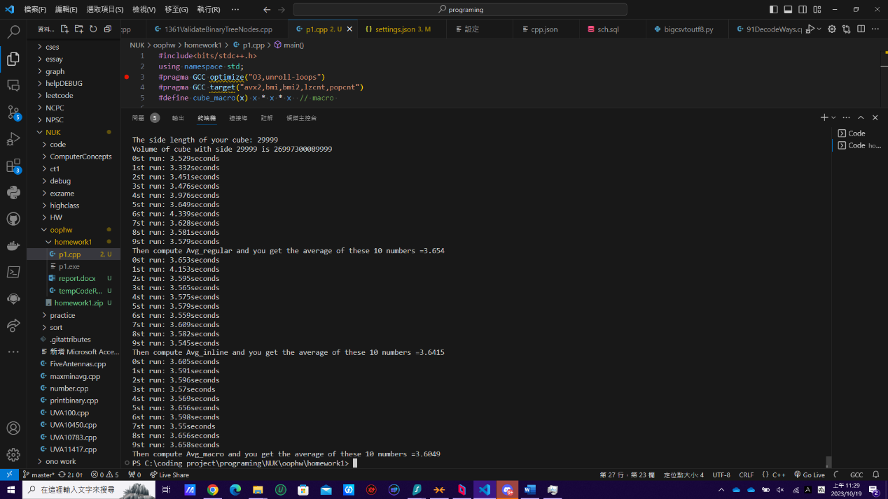

跑了30000次才有明顯差異，inline直接在程式碼裡面展開，不用呼叫函數的時間開銷，Macro比inline快是因為減少檢查型別的時間，但是Macro的可讀性比inline差太多了，除非已經寫好不需要debug的巨型程式，為了極致效率才會用Macro，不然用一般的就已經很有效率也具可讀性。

**Problem 2.**

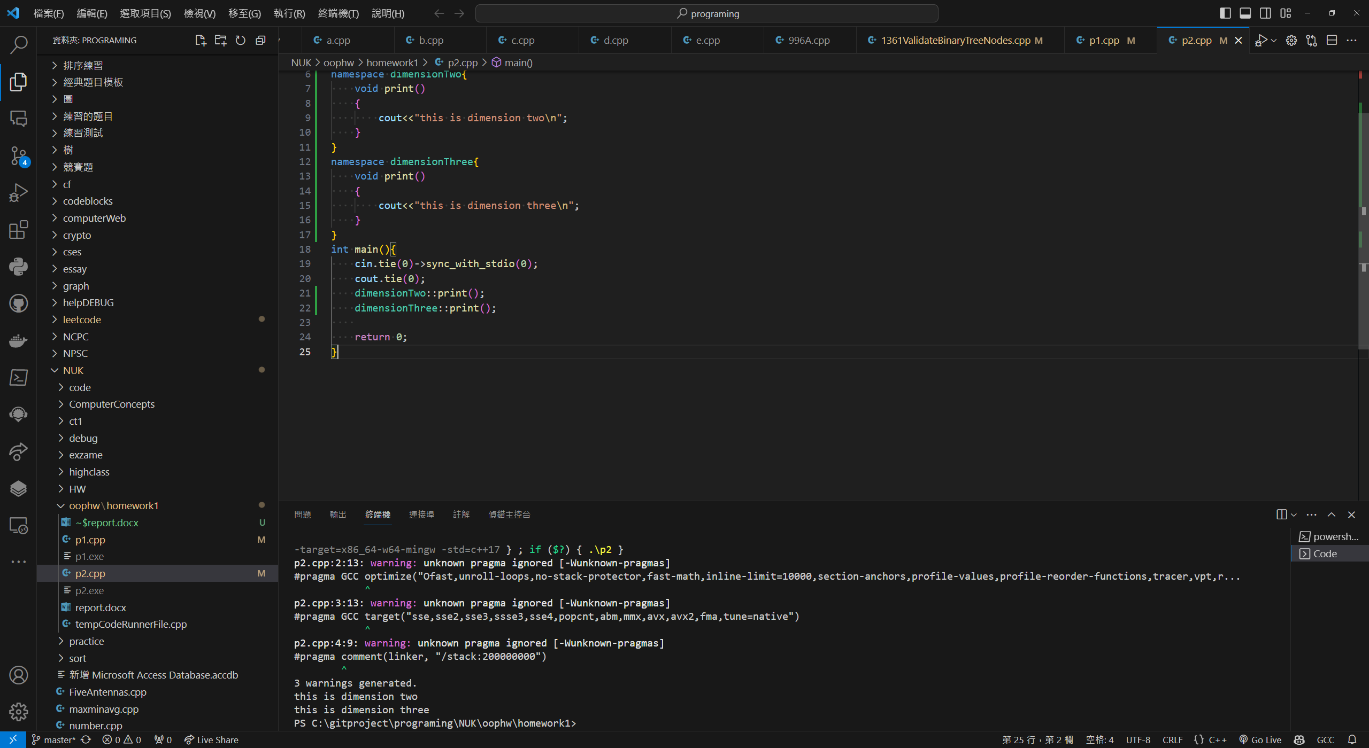

命名空間是怕同一個函數名稱被重複使用，避免衝突，這個範例dimensionTwo::print();是去呼叫dimensionTwo裡面的那個print()而不是dimensionThree的print()

**Problem 3.**

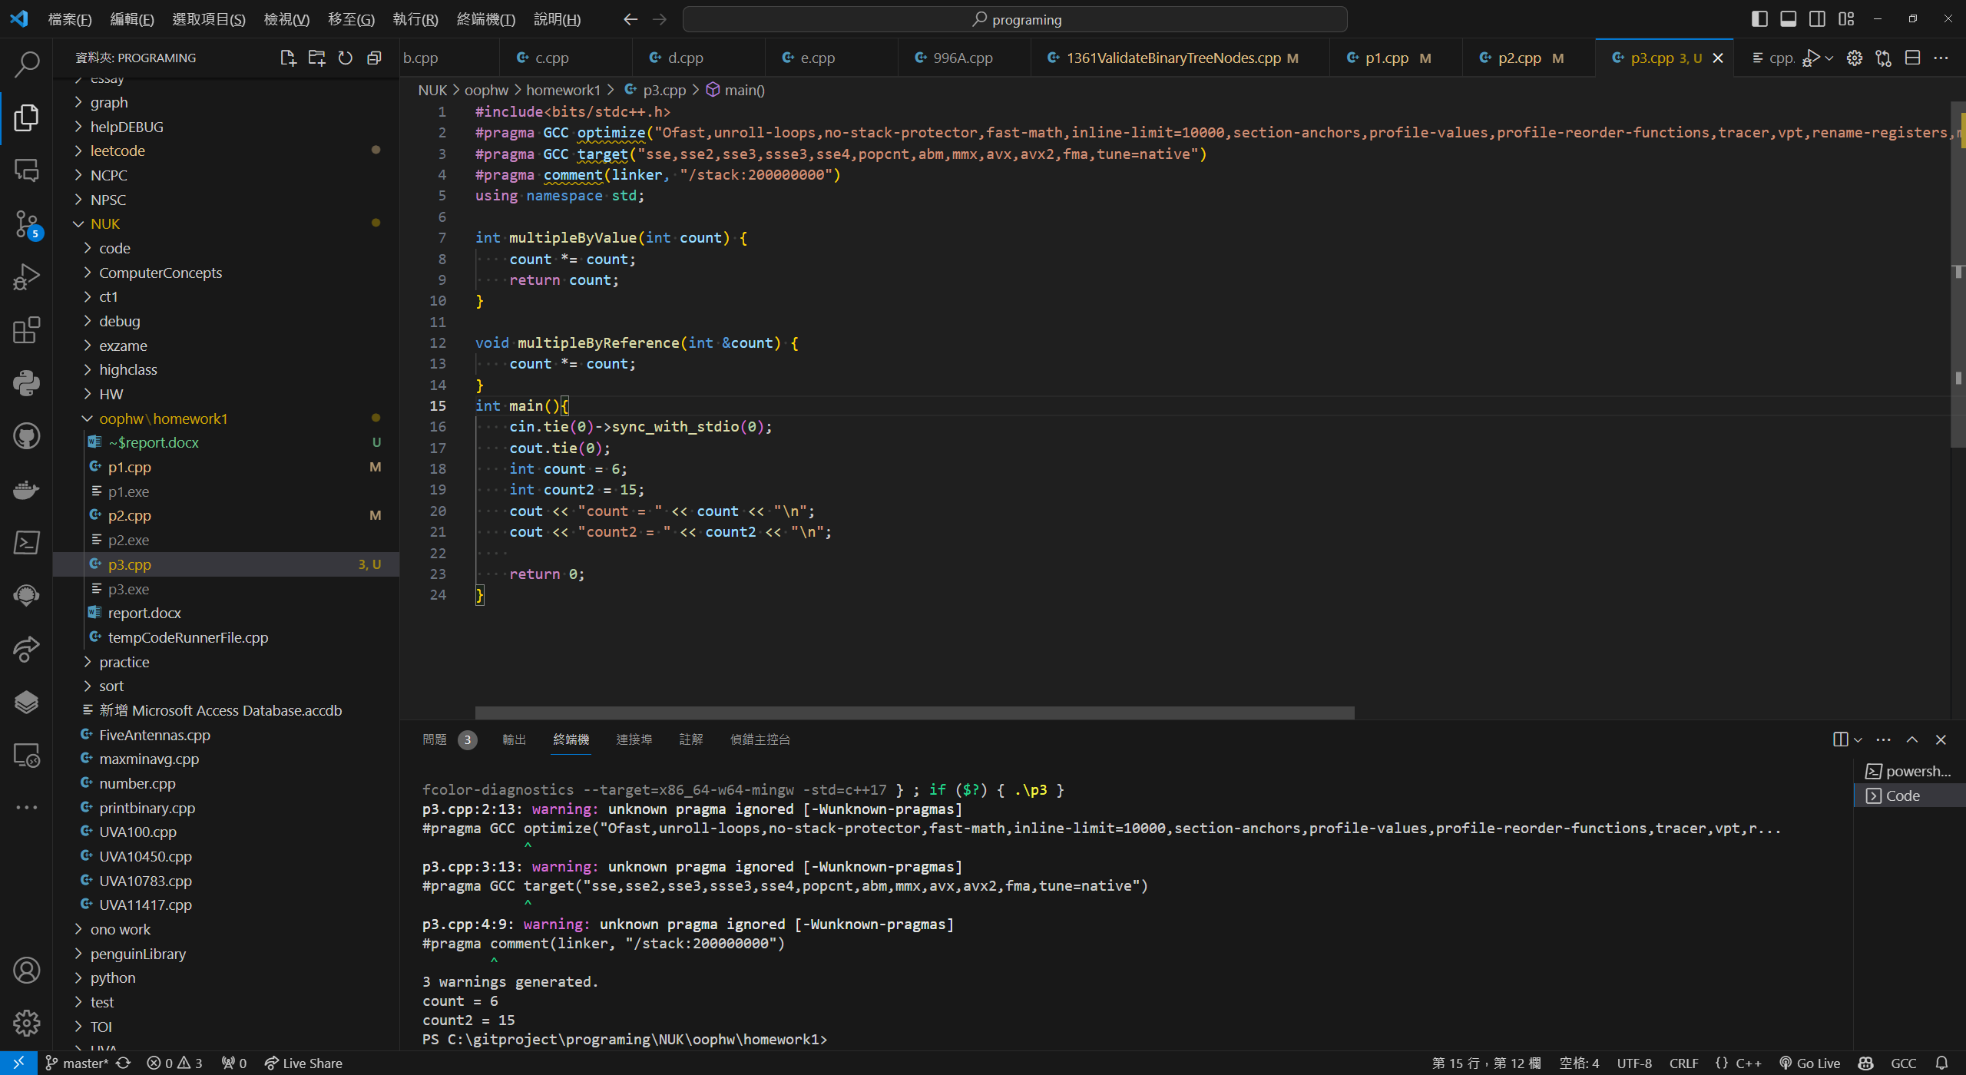

Reference類似別名，把名字貼到某變數的上面，可以控制同一個記憶體上的值。傳值傳參考的差別，傳值會在函數複製一個副本，再去執行，要改原本的值要回傳，傳參考就是不複製，直接改在main()時一樣記憶體的值。

**Problem 4.**

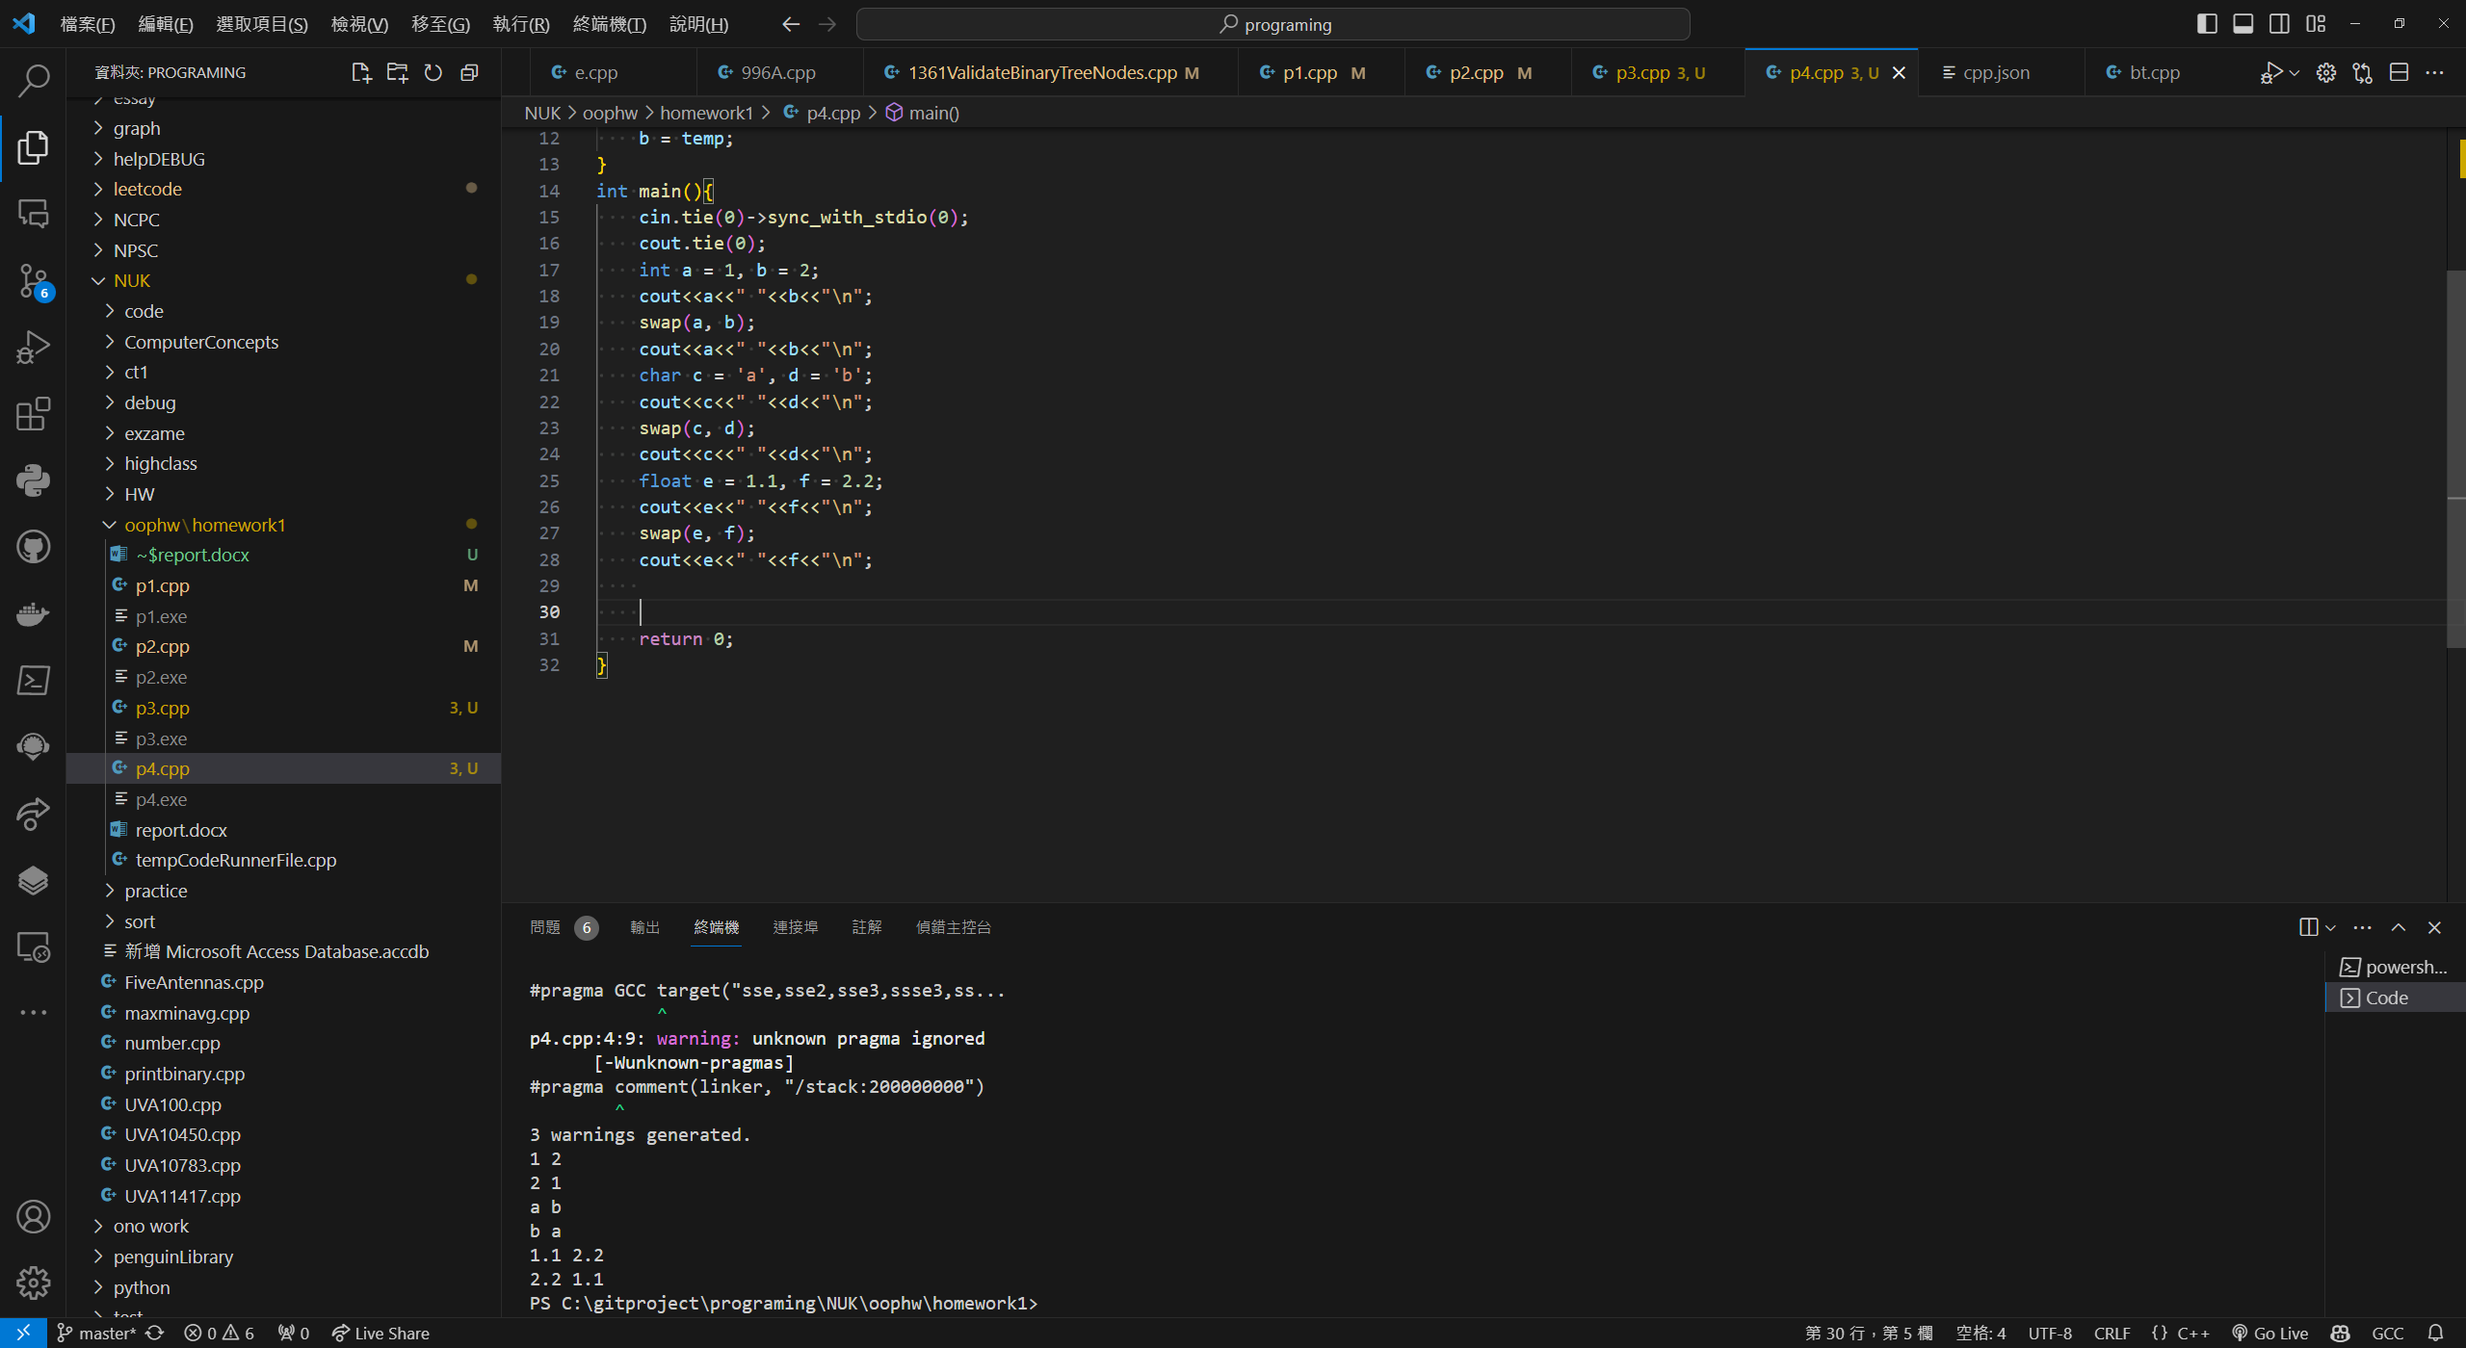

Templates 可以用來做泛型設計，在編譯器會專門偵測對應型別的函數，這樣就不用對所有型別設計專門的函式。

**Problem 5.**

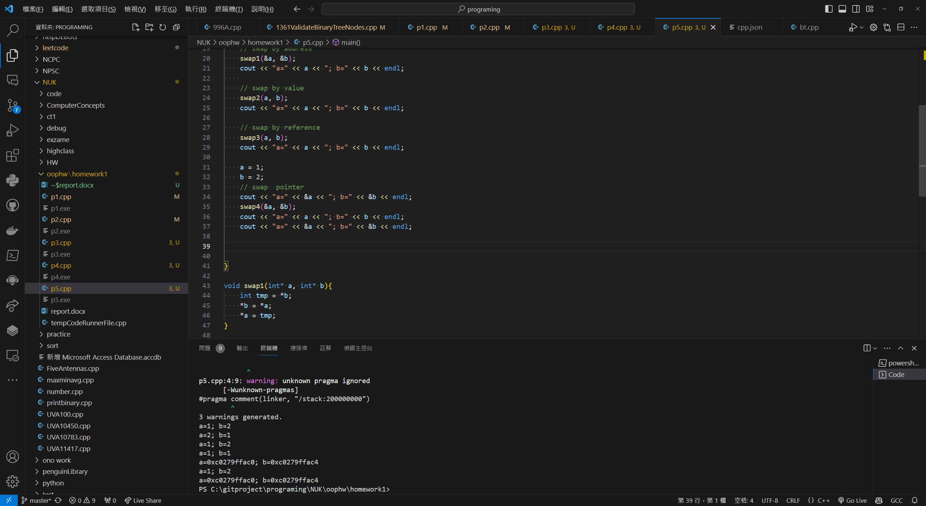

在swap3中，tmp參考b，改tmp等於改b，b=a後a=b=tmp，最後值都一樣。

swap4是嘗試交換指標，但是是pass by value of address，跟pass by value一樣不會把交換指標的資訊回傳回去，所以沒有交換。